=淡江大學112年度三全教育中心全人發展課程活動成果報告
活動名稱 | 111-2「社會議題探索暨實踐課程」專題1.2.11.12說明會
活動日期 | 112年3月9日(星期四)
活動時間 | 18:00-20:00
活動地點 | 淡江學園R樓
主講人 | 黃瑞茂、張峯誠
承辦單位 | 三全教育中心
活動  內容 | - 本次課程專題說明會由黃瑞茂、張峯誠老師主講，說明「社會議題探索暨實踐」1.2.11.12.的課程內容及方式。該課程為三全教育中心所屬系(資訊工程全英班學系、英文全英班學系、國際觀光管理學系全英語學士班、全球政治經濟學系)的一年級共同必修，自111學年度起開課。  - 首先由資工系張峯誠老師說明專題11、12內容，介紹開源運動，資訊產業的開源資源共享如何對生活有所幫助；以及以實例講解科技業女性所面臨的困境。接著由黃瑞茂老師說明專題1、2內容，介紹社區探訪與學童課後關懷輔導的議題。  - 為了讓同學達成專題任務，老師們都給出明確的指標活動來讓同學參與。例如科技業女力，峯誠老師讓同學訪問科技業的男女工程師，了解科技業產業性別議題現況。瑞茂老師則是鼓勵同學可以提出學童課後帶動音樂活動計畫並執行，或完成淡水捷運與漁人碼頭輕軌的看法研究心得報告。
活動成效 | - 本次說明會參加人數為13人。學生滿意度：經過說明後，更了解課程的內容及進行方式為5.5分、認為說明會對自己有幫助平均為5.3分、整體滿意程度為4.6分。  - 活動效益：同學們認為此活動有助於了解此次的活動議題，能夠解答任務的疑惑並找到實作方向。透過了解科技業性別議題，希望同學能夠打破傳統性別刻板印象。另透過瑞茂老師分享才發現到原來淡江大學師生合作有為淡水地方社區做出實質教育及建設貢獻，令同學感到大開眼界。
活動檢討 | 本次活動時間與場地皆安排得宜，學生反應良好。
活動照片 | 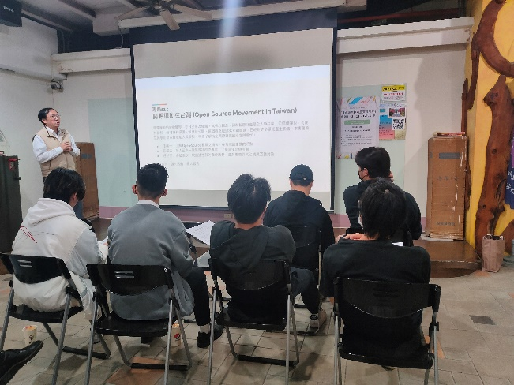 | 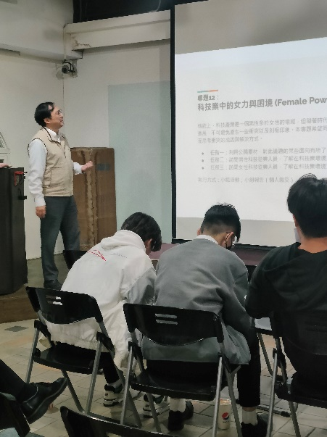
活動照片 | 照片說明：峯誠老師向大家介紹何謂開源運動 | 照片說明：介紹科技業的女力困境
活動照片 | 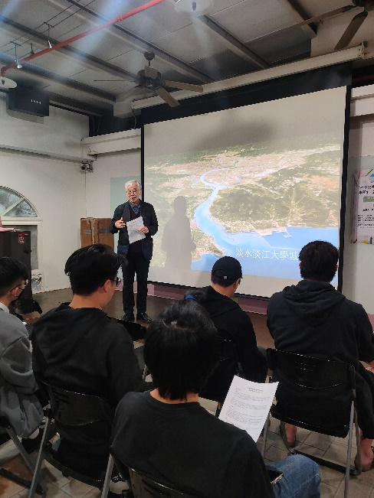 | 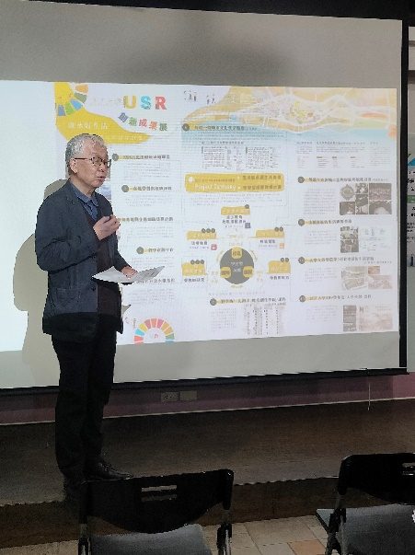
活動照片 | 照片說明：瑞茂老師說明專題任務—設計學童課後活動計畫並執行 | 照片說明：介紹淡大如何透過USR計畫來與地方社區多元的互動連結

